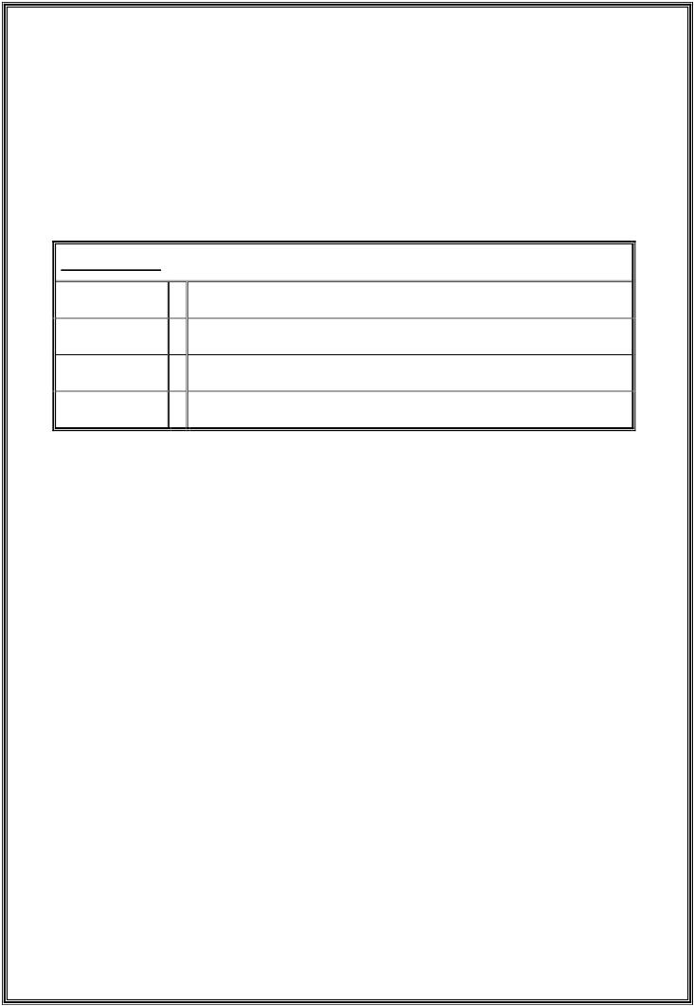
EK-2 EK-9

T.C.
ALTINDAĞ KAYMAKAMLIĞI
Karacaören Ortaokulu Müdürlüğü

ÖĞRENCİ SÖZLEŞMESİ

ÖĞRENCİNİN:
Adı | :
Soyadı | :
Sınıfı | :
Numarası | :
Ben ……/…../202… tarihinde …………………………………………………….........
…………………………………………………………………………………………………... davranışında bulundum. ……/…../202… tarihinde …………………………………………… öğretmenim tarafından uyarıldım ve hatalı olduğumu anladım. Olumsuz davranışın yinelenmesi durumunda uygulanabilecek yaptırımlar konusunda bilgilendirildim. Aynı tür davranışı bir kez daha yapmayacağıma söz veriyorum. ……/……/202…

İmza: ……..………………………….

Ad-Soyad: ……..………………………….

